Расчет суммы страховых взносов от общей налоговой базы для отчетных форм 4-ФСС и РСВ-1 ФСС.
Особенности реализации и использования

Режим расчета суммы страховых взносов от общей налоговой базы можно подключить в конфигурации, в разделе Отчетность в ФНС на закладке Страховые взносы:
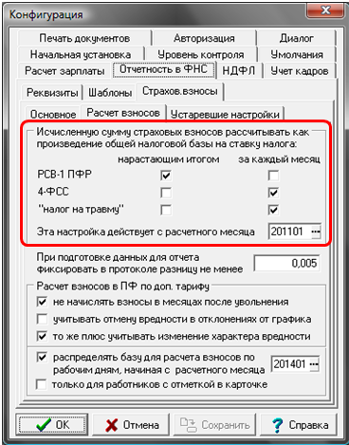
Режим включается отдельно для ведомости РСВ-1 ПФР (взносы с номерами 3-6), для первой части ведомости 4-ФСС (взносы с номером 2) и для второй части ведомости 4-ФСС, касающейся налога на травму (номер 7). Для каждого из этих трех случаев может быть указан один из двух режимов:
- нарастающим итогом (выделение суммы одного месяца вычитанием)
- за каждый месяц отдельно (с последующим суммированием по всем месяцам).

При использовании режима расчета суммы страховых взносов от общей налоговой базы следует учитывать следующие особенности реализации:
1. В связи с тем, что эта возможность может использоваться с середины года, может оказаться необходимым, чтобы новый порядок расчета страховых взносов в отчетах применялся не с начала года, а со второго квартала или позже. В связи с этим в конфигурацию добавлена дополнительная настройка, которая показывает, с какого месяца следует применять расчет страховых взносов от общей суммы. По умолчанию новый порядок применяется с января 2010 года. Если установлен другой месяц, для предыдущих месяцев года страховые взносы включаются в отчетность без изменений. В частности, для первого из этих месяцев страховые взносы рассчитываются от общей налоговой базы с начала года, после чего для получения месячной доли вычитается сумма страховых взносов за предыдущие месяцы, не подвергнутая пересчету.
Следует также обратить внимание, что доработка никак не влияет на информацию, которая записывается в базу страховых взносов. Это означает, что настройку можно включать и выключать, не пересчитывая базу страховых взносов.
2. Сравнение в протоколе выполняется между суммой страховых взносов, рассчитанной с общей налоговой базы, и суммой страховых взносов, представленной в расчетных листках и в своде по зарплате. Разница при этом может быть обусловлена не только ошибками округления, но также и тем, что при расчете в лицевых счетах были допущены ошибки. Информация об этих ошибках включалась в протокол сбора данных за соответствующие месяцы. Сравнение именно этих сумм производится потому, что именно эту разницу следует проводить дополнительно для того, чтобы в результате были получены обороты, в точности равные страховым взносам, указанным в отчетах.
3. Для того, чтобы доработка дала ожидаемый результат, при расчете страховых взносов от общей налоговой базы используется налоговая база, округленная до того уровня, который указан в диалоге печати отчета. Это означает, что при разном уровне округления будут получены несколько разные результаты. Для того чтобы отчеты за разные кварталы соответствовали друг другу, не следует при печати одного и того же отчета использовать разные уровни округления. Если ведомость 4-ФСС печатается с другим уровнем округления, нежели ведомость РСВ-1, из протокола, полученного при печати ведомости 4-ФСС, следует брать только суммы по ФСС, а из протокола, полученного при печати ведомости РСВ-1, следует брать остальные суммы.
4. Для того чтобы доработка дала ожидаемый результат, округление страховых взносов ПФР производится отдельно для инвалидов и отдельно для остальных работников. Это обеспечивает ожидаемое равенство в каждой из таблиц (раздел 2 и раздел 3) формы РСВ-1. Следует обратить внимание, что при работе по старым правилам округление производится иначе: округляется общая сумма (включая инвалидов) и сумма для инвалидов, а сумма для раздела 2 получается как разница.
Для налога на травму, наоборот, округляется общая сумма страховых взносов, состоящая из суммы взносов с доходов инвалидов и суммы взносов с доходов остальных работников. Это связано с тем, что в форме 4-ФСС части общей суммы не отражаются по отдельности. Следует учитывать, что данное правило применяется только в том случае, если налог на травму учитывается с помощью сумм для проводки свода.
5. Для того чтобы доработка дала ожидаемый результат, округление страховых взносов ПФР производится уже после того, как рассчитана общая сумма по всем возрастным группам.
Рассмотрим пример.
Допустим, налоговая база с начала года для обычных работников (не инвалидов) составляет:
- для работников 1966 г.р. и старше – 3623592 рублей;
- для работников 1967 г.р. и моложе – 232653 рублей.
При расчете страховой части по указанным выше правилам получаем:
3623592 * 20 / 100 + 232653 * 14 / 100 = 757289.82, округленно: 757290 рублей
Если бы округление производилось для каждой возрастной группы отдельно, был бы получен другой результат:
3623592 * 20 / 100 = 724718.40, округленно: 724718 рублей;
232653 * 14 / 100 = 32571.42, округленно: 32571 рублей;
общая сумма: 757289 рублей.
Для того чтобы суммы налогов по отдельным возрастным группам в сумме давали такой же результат (757290 рублей), применена компенсация ошибки округления. В рассмотренном примере сумма страховых взносов для первой возрастной группы будет увеличена на 1 рубль до 724719 рублей. В реальности эта корректировка не отражается на содержании печатных форм, так как в форме РСВ-1 ПФР нет граф для суммы страховых взносов по отдельным возрастным группам.

